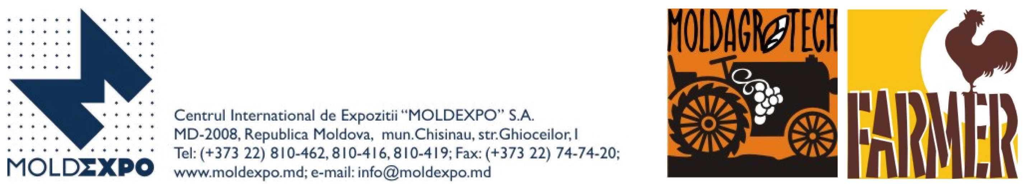
Expozițiile MOLDAGROTECH (autumn) și FARMER 2021 –
în plină forță, cu 10 zile înainte de inaugurare
Deja al doilea an în condiții pandemice, expozițiile internaționale specializate MOLDAGROTECH (autumn, ajunsă la ediţia a 39-a) și FARMER (ediția-24-a), precum și târgul Toamna de Aur, își demonstrează capacitatea de a fi viabile și benefice pentru dezvoltarea afacerilor, dar și a ramurii în întregime.
Organizator: Centrul Internațional de Expoziții «Moldexpo»
Suport oficial:
Ministerul Agriculturii și Industriei Alimentare al Republicii Moldova, Federația Națională a Fermierilor din Moldova
Parteneri media: AGRO-TV Moldova, Agrobiznes.md, Agroexpert
Locație: Megapolis Mall Everest, spații exterioare.
Program: 13-16 octombrie 2021, orele 10:00 – 18:00.
Misiunea evenimentului expozițional agrar din acest an este de a contribui la dezvoltarea ramurii, în special în situația actuală atipică și nefavorabilă, la facilitarea relației producător-consumator, la identificarea unor noi piețe de desfacere și soluții în condițiile de activitate, care mereu se modifică.
Actualmente, în domeniul agricol se face acut simțită lipsa evenimentelor specializate. Expozițiile care urmează a fi organizate în timpul apropiat (13-16 octombrie 2021), trezesc un interes sporit din partea celor mai mari companii de pe piața de tehnică agricolă, semințe, fertilizanți și tot ce țien de agricultură. Față de apropiatul eveniment au manifestat interes și vizitatorii specialiști, producătorii agricoli, dar și ai unor ramuri conexe. Dat fiind restricțiile pandemice privind numărul participanților la evenimente, dar și capacitatea mai mică, în comparație cu Moldexpo, a spațiilor de expunere, a fost posibilă acceptarea spre participare a circa 50 de companii din Republica Moldova, dar și din alte țări – Belarus, Italia, Romania și Ucraina.
Într-un stand comun vor fi reprezentați dealerii producătorilor de tehnică agrară din Republica Belarus. De menționat și intenția Excelenței sale, ambasadorul Belarusului la Chișinău, dl A.N. Kalinin, de a participa la ceremonia de inaugurare a evenimentului expozițional (marți, 13 octombrie, ora 11:00, spațiile deschise ale Centrului comercial Everest).
Este actuală oferta participanților din Italia, inclusiv ce țin de sursele regenerabile de energie; proiectări și construcții de centrale hidroelectrice de capacitate medie, altele.
Ucraina va fi reprezentată în expoziție cu echipamente pentru uscarea, stocarea și păstrarea cerealelor și altor produse agricole, dar și altă tehnică.
În căutrea piețelor de desfacere a produselor, este nespus de binevenită participarea la expoziții a unor angrosiști din România.
Printre expozanți se regăsesc, de asemenea, proiecte internaționale pentru dezvoltarea agriculturii din Moldova, producători și distribuitori de mașini agricole, inventar și echipament pentru complexul agroindustrial, bănci și fonduri financiare, institute de cercetare, precum și producători agricoli și fermieri din republică. Participanții vor propune echipamente, tehnologii și materiale moderne, soluții de asistență fermierilor, inclusiv în problemele ce ţin de semănatul culturilor de toamnă, obținerea unor recolte cât mai mari, pregătirea pentru sezonul agricol din anul viitor.

În cadrul Expoziției-târg FARMER vor fi prezentate tehnologii, materiale și instrumente pentru o activitate eficientă a gospodăriilor de fermieri, precum și produse din gospodăriile fermierilor. Oferta va include nutrețuri combinate, material semincer, hibrizi, medicamente veterinare. Un segment separat al expoziției va fi dedicat fertilizanților întru dezvoltarea și sporirea productivității culturilor agricole.
Nu vor lipsi, tradițional, consiliile raionale, cu standuri comune și oferte complexe de produse și servicii agricole.
Federația Națională a Fermierilor din Moldova va fi reprezentată de organizațiile sale regionale, care demult s-au afirmat drept promotori ai dezvoltării afacerilor din domeniul agriculturii.
Un loc aparte revine târgului tradițional Toamnă de Aur. Vizitatorii vor putea achiziționa direct de la producătorii locali legume, fructe, inclusiv de pădure; produse din carne proaspătă, miere și produse apicole etc. Un segment aparte revine materialului săditor (puieți, flori, semințe).
Dat fiind agravarea situației pandemice, s-a renunțat la tradiționalele concursuri, seminare, activități conexe. Dar zilnic în standuri vor avea loc prezentări.
Acum, mai mult ca oricând, este necesar şi benefic un dialog direct, unificarea eforturilor tuturor întru depășirea problemelor cu care se confruntă agricultura și țara în ansamblu. Invităm fermieri din toată țara, reprezentanți ai autorităților publice centrale și locale, reprezentanți ai asociațiilor profesionale și ai sindicatelor să comunice față în față în perioada 13-16 octombrie în cadrul expozițiilor MOLDAGROTECH și FARMER.
Inaugurarea oficială va avea loc la 13 octombrie, cu începere de la ora 11:00, pe spațiile exterioare ale Megapolis Mall Everest.

Vă aşteptăm cu drag!

